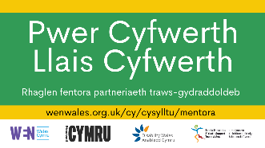 | Pŵer Cyfwerth, Llais Cyfwerth  Cynllun mentora bywyd cyhoeddus
Cynhelir y cynllun Pŵer Cyfwerth, Llais Cyfwerth gan y canlynol:

- Rhwydwaith Cydraddoldeb Menywod
 | - Stonewall Cymru
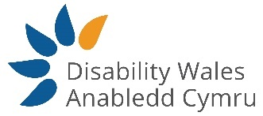 | - Anabledd Cymru
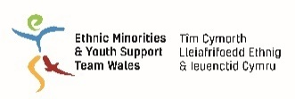 | - Tîm Cymorth Lleiafrifoedd Ethnig ac Ieuenctid Cymru

Bywyd cyhoeddus
Mae bod yn rhan o fywyd cyhoeddus yn golygu cael rôl neu swydd lle’r ydych yn gwneud penderfyniadau sy’n effeithio ar eich cymuned neu Gymru gyfan. Mae hyn yn cynnwys y canlynol:
 | - Bod yn wleidydd.
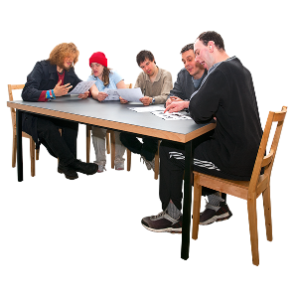 | - Dod yn ymddiriedolwr ar gyfer elusen. Mae hyn yn golygu gwneud penderfyniadau am sut caiff elusen ei chynnal.
 | - Ymuno â bwrdd. Mae hyn yn golygu gwneud penderfyniadau am sut dylai rheolwyr gynnal sefydliadau mawr fel y GIG neu Chwaraeon Cymru.
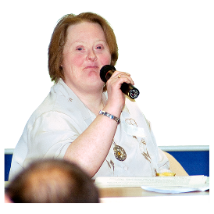 | - Cynnal ymgyrchoedd i newid pethau.
Mentora
Mentor yw rhywun sydd yno i chi. Mae’n rhannir hyn mae’n ei wybod. Mae’n eich cefnogi i gyflawni eich nodau.
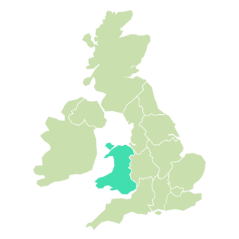 | Caiff y cynllun ei gynnal oherwydd bod angen mwy o arweinwyr mewn bywyd cyhoeddus yng Nghymru sy’n meddu ar y nodweddion canlynol:
 | - Yn fenywod neu’n
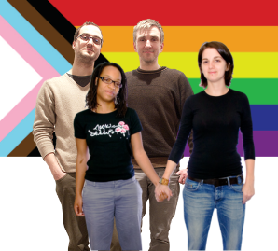 | - LGBTQ* neu’n
 | - Anabl neu’n
 | - Ddu, Asiaidd neu leiafrifoedd ethnig.
 | Cymryd rhan yn y cynllun
 | Gall y cynllun hwn eich helpu i ennill i sgiliau a magu’r hyder i gymryd rhan mewn bywyd cyhoeddus.
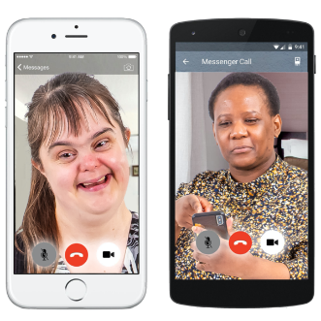 | Os byddwch yn cael eich dewis, mae’n rhaid i chi gytuno i’r canlynol:  Cwrdd â’ch mentor am awr bob 4-6 wythnos. Gall hyn fod dros y ffôn, dros fideo neu’n bersonol.
 | Cymryd rhan mewn hyfforddiant ar-lein bob mis o fis Tachwedd 2021 i fis Mehefin 2022. Cynhelir yr hyfforddiant am chwe awr y mis.
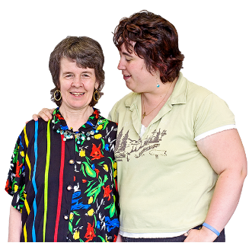 | Cymryd rhan mewn rhwydwaith cymorth lle gall paw bar y cynllun gefnogi ei gilydd.
Gall y cynllun eich helpu i wneud y canlynol:

- Bod yn fwy hyderus a dod o hyd i’ch llais.
- Gwybod sut mae penderfyniadau’n cael eu gwneud yng Nghymru a sut i ddylanwadu ar benderfyniadau.

- Gwybod mwy am sut mae gwleidyddiaeth yng Nghymru’n gweithio.
 | - Gwella eich sgiliau siarad cyhoeddus a sut rydych yn cyfathrebu.
- Cwrdd â phobl ddylanwadol a siarad â hwy.

- Dod i adnabod mwy o bobl sy’n gallu eich helpu i gymryd rhan mewn bywyd cyhoeddus.

 | - Cael swydd neu rôl fel gwleidydd neu arweinydd cyhoeddus.
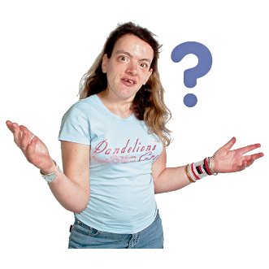 | Pwy sy’n gallu cyflwyno cais?  Gallwch gyflwyno cais os ydych:
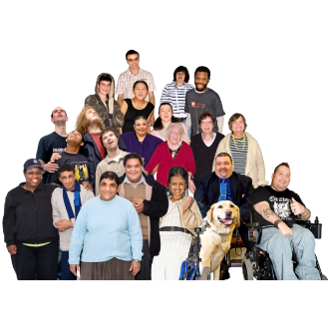 | - Yn 18+ oed ac
 | - Yn byw yng Nghymru ac
 | - Am gymryd rhan yn fwy mewn bywyd cyhoeddus neu wleidyddol ac
 | - Rydych yn barod i ddysgu sut i fod yn arweinydd.
Mae’n rhaid i hefyd feddu ar y nodweddion canlynol:

- Unigolyn Du, Asiaidd neu leiafrifoedd ethnig neu’n

 | - Unigolyn o’r gymuned LGBTQ+ neu’n
 | - Unigolyn anabl neu’n
 | - Fenyw
 | Os ydych yn ansicr am gyflwyno cais, gallwch siarad â Ginger Wiegand. Dyma ei chyfeiriad e-bost equalpowercymru@wenwales.org.uk. Gofynnwch i Ginger os hoffech gael sgwrs am y cynllun hwn gyda rhywun o Stonewall Cymru, Anabledd Cymru neu’r Tîm Cymorth Lleiafrifoedd Ethnig ac Ieuenctid.
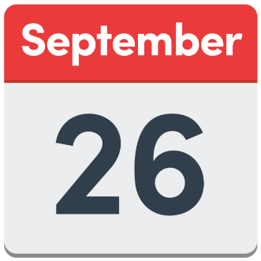 | Sut i gyflwyno cais  Mae’n rhaid i chi gyflwyno cais cyn 11.59pm ar 26 Medi 2021.
I gyflwyno cais, mae’n rhaid i chi ateb rhai cwestiynau.

Gallwch ddewis sut i ateb y cwestiynau. Gallwch:
 | - Lenwi’r arolwg ar-lein: https://forms.office.com/r/XQdFBfgtzP
- Llenwi’r ddogfen Word hon
E-bostio’r ddogfen i equalpowercymru@wenwales.org.uk.
 | - Darllenwch y cwestiynau yn y ddogfen Word hon. Yna gwnewch fideo 3 i 5 munud. Mae angen i chi e-bostio neu ddefnyddio wetransfer.com i anfon y fideo i equalpowercymru@wenwales.org.uk
 | Byddwn yn dweud wrthych os ydych wedi bod yn llwyddiannus ar ddechrau mis Hydref 2021.
 | Pob lwc!
Geiriau gan Barod CIC.
Lluniau gan Photosymbols
18 Awst 2021

